PERIODE HISTORIQUE :

Préhistoire

L’art Pariétal

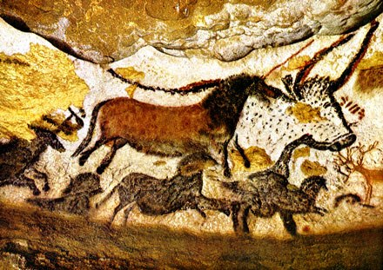 | Au commencement, il y avait des cavernes, des peintures rupestres, les traces laissées par l'homme préhistorique.  Durant des millions d'années, ces fresques magnifiquement conservées, ont, pour la plupart, été découvertes dans les profondeurs d'une montagne ou dans des grottes souterraines, à l'abri de l'érosion et du mauvais temps.  Imaginez les hommes préhistoriques peignant à la lueur vacillante du foyer avec des bâtons carbonisés et de la terre argileuse humidifiée...

DICTEE de groupe de mots N°2 (son an) :

C’est au temps des hommes préhistoriques que l’art pariétal est né.
Ils utilisent alors des éléments naturels comme les plantes ou le charbon pour peindre dans les grottes. Ils ne dessinent jamais leur corps, ni tête ni jambe, mais seulement leurs mains.
Souvent, ils représentent des animaux vivants à leur époque.
Il nous manque des données pour comprendre le sens donner à ces peintures anciennes. Nous pouvons encore les observer dans divers endroits du monde.

Dictée de groupe de mots n°2

OBJECTIFS | Acquis  1 | A Renforcer  2 | En Cours d’Acquisition  3 | Non Acquis  4
Savoir écrire de mémoire un certain nombre de mots dans le contexte d’une phrase.
Savoir réaliser des accords entre le sujet et le verbe.
Savoir réaliser des accords avec le nom.
Savoir réaliser des accords avec l’adjectif.

C’est au _ _ _ _ _ _ _ _ _ des hommes préhistoriques que l’art pariétal est né.
Ils utilisent alors des _ _ _ _ _ _ _ _ _ _ _ _ naturels comme les _ _ _ _ _ _ _ _ _ _ _ _ _ ou le charbon pour peindre dans les grottes.

Ils ne dessinent jamais leur corps, ni tête ni _ _ _ _ _ _ _ _ _ _ _, mais _ _ _ _ _ _ _ _ _ _ _ _ _ _ leurs mains.
_ _ _ _ _ _ _ _ _ _ _, ils représentent des animaux _ _ _ _ _ _ _ _ _ _ _ _ à leur époque.

Il nous _ _ _ _ _ _ _ _ _ _ _ _ des données pour _ _ _ _ _ _ _ _ _ _ _ _ _ _ _ _ le sens donner à ces peintures _ _ _ _ _ _ _ _ _ _ _ _ _ _ _ .
Nous pouvons _ _ _ _ _ _ _ _ _ _ _ _ les observer dans divers _ _ _ _ _ _ _ _ _ _ _ _ _ _ du monde.
Dictée de groupe de mots n°2

OBJECTIFS | Acquis  1 | A Renforcer  2 | En Cours d’Acquisition  3 | Non Acquis  4
Savoir écrire de mémoire un certain nombre de mots dans le contexte d’une phrase.
Savoir réaliser des accords entre le sujet et le verbe.
Savoir réaliser des accords avec le nom.
Savoir réaliser des accords avec l’adjectif.

C’est au _ _ _ _ _ _ _ _ _ des hommes préhistoriques que l’art pariétal est né.
Ils utilisent alors des _ _ _ _ _ _ _ _ _ _ _ _ naturels comme les _ _ _ _ _ _ _ _ _ _ _ _ _ ou le charbon pour peindre dans les grottes.

Ils ne dessinent jamais leur corps, ni tête ni _ _ _ _ _ _ _ _ _ _ _, mais _ _ _ _ _ _ _ _ _ _ _ _ _ _ leurs mains.
_ _ _ _ _ _ _ _ _ _ _, ils représentent des animaux _ _ _ _ _ _ _ _ _ _ _ _ à leur époque.

Il nous _ _ _ _ _ _ _ _ _ _ _ _ des données pour _ _ _ _ _ _ _ _ _ _ _ _ _ _ _ _ le sens donner à ces peintures _ _ _ _ _ _ _ _ _ _ _ _ _ _ _ .
Nous pouvons _ _ _ _ _ _ _ _ _ _ _ _ les observer dans divers _ _ _ _ _ _ _ _ _ _ _ _ _ _ du monde.

